99年教育部教學卓越獎北區觀摩會實施計畫
一、依據：教育部99年10月1日台國（四）字第0990169192號函。
二、目的：
為擴大教學卓越獎表彰之功效，特提供校長、中小學及幼稚園教師相互交流與獲獎經驗分享之場域，藉以追求更高更卓越之辦學績效與教學品質。
三、主辦單位：教育部
四、承辦單位：臺北縣政府教育局
五、承辦學校：臺北縣立中山國民中學
六、參加對象：臺北市、臺北縣、基隆市、桃園縣、金門縣、連江縣、宜蘭縣、花蓮縣等北區8縣市所在之高中職以下學校校（園）長、主任或教師(以參與本獎項縣市初選之團隊成員、國教輔導團員、專業社群召集人、儲備校長及對本獎項有參與興趣之教學團隊為優先)。
七、辦理日期：99年11月25日（星期四），時間如流程表。
八、辦理地點：臺北縣立中山國民中學（路線圖如附件三）。
九、辦理時程：教學卓越獎分2場次(幼稚園、國小組及國中、高中職組)，詳如附件一。
十、報名日期：請依報名表（附件二）相關格式填妥後，由各縣市教育局依分配名額統籌報名，於99年11月9日（星期二）前傳真(02-22508267)至臺北縣中山國民中學（教務處），或由教學卓越獎網站www.yzes.tn.edu.tw/excellent99
下載報名表直接e-mail(springbo@gmail.com)報名。
十一、參加名額：分為薦派報名與自由報名2類。
（一）推薦報名:教學卓越獎每場次限額100人，每縣市幼稚園、國小組最多推薦7名代表；國中、高中職組最多7名代表。
（二）自由報名:總量限額80人，每縣市幼稚園、國小組、國中、高中職組分開報名。
(三) 上述報名總名額因場地因素，以180名為限，其中，幼稚園、國小組限額100人；國中、高中職組限額80人；額滿即不受理報名。
十二、與會人員及承辦學校工作人員請給予公（差）假登記，課務派代辦理。
十三、與會人員請自行進入教育部全國教師在職進修資訊網報名，依實際參與活動時數核予參加人員研習進修時數。
十四、交通：觀摩會場不提供停車位，建議搭乘大眾公共運輸系統工具前往或停置於學校對面之收費停車場。
十五、經費：由教育部專款補助，如經費概算表。
十六、承辦活動工作人員，依據「公立高級中等以下學校校長成績考核辦法」、「公立高級中等以下學校教師成績考核辦法」暨「臺北縣所屬各級學校辦理教師敘獎處理原則」辦理敘獎。
十七、為響應節能減碳，參與人員請自備環保杯、環保筷。
十八、本計畫經縣政府教育局陳教育部核准後實施，如有未盡事宜，得另行補充修正。
附件一
教育部99年度教學卓越獎北區觀摩會流程表
幼稚園、國小組
時間 | 活動內容 |  |  |  | 活動地點
09：30-09：50 | 報到、領取資料 |  |  |  | 臺北縣立中山國中三樓視聽中心
09：50-10：00 | 開幕式 | 主持人：劉局長和然  教育部長官 |  |  | 臺北縣立中山國中三樓視聽中心
經驗分享報告人
10：00-11：30 | 專題演講:  中小學教師專業發展整合體系與認證機制(含專業對話) |  | 演講人:高雄師範大學張新仁教授 |  | 臺北縣立中山國中三樓視聽中心
11：30-11：55 | 花蓮縣康樂國小附設幼稚園 |  |  | 引言人  臺北市立教育大學金瑞芝教授 | 臺北縣立中山國中三樓視聽中心
11：55-12：10 | 專業對話 |  |  | 引言人  臺北市立教育大學金瑞芝教授 | 臺北縣立中山國中三樓視聽中心
12：10-13：10 | 活力午餐 |  |  |  | 臺北縣立中山國中三樓視聽中心
13：10-13：35 | 高雄市博愛國民小學 |  |  | 引言人  臺北市立教育大學金瑞芝教授 | 臺北縣立中山國中三樓視聽中心
13：35-13：50 | 專業對話 |  |  | 引言人  臺北市立教育大學金瑞芝教授 | 臺北縣立中山國中三樓視聽中心
13：50-14：15 | 桃園縣西門國民小學 |  |  | 引言人  臺北市立教育大學金瑞芝教授 | 臺北縣立中山國中三樓視聽中心
14：15-14：30 | 專業對話 |  |  | 引言人  臺北市立教育大學金瑞芝教授 | 臺北縣立中山國中三樓視聽中心
14：30-14：55 | 臺中縣潭陽國民小學 |  |  | 引言人  臺北市立教育大學金瑞芝教授 | 臺北縣立中山國中三樓視聽中心
14：55-15：10 | 專業對話 |  |  | 引言人  臺北市立教育大學金瑞芝教授 | 臺北縣立中山國中三樓視聽中心
15:10～ | 賦 歸
備 註 | 請引言人掌控會議時間，換場時間以5分鐘為原則

教育部99年度教學卓越獎南區觀摩會流程表
國中、高中職組
時間 | 活動內容 |  |  |  | 活動地點
09：30-09：50 | 報到、領取資料 |  |  |  | 臺北縣立中山國中三樓視聽中心
09：50-10：00 | 開幕式 | 主持人：劉局長和然  教育部長官 |  |  | 臺北縣立中山國中三樓視聽中心
經驗分享報告人
10：00-11：30 | 專題演講:  中小學教師專業發展整合體系與認證機制(含專業對話) |  | 演講人:高雄師範大學 張新仁教授 |  | 臺北縣立中山國中三樓視聽中心
11：30-11：55 | 桃園縣山腳國民中學 |  |  | 引言人  高雄師範大學張新仁教授 | 臺北縣立中山國中三樓會議室
11：55-12：10 | 專業對話 |  |  | 引言人  高雄師範大學張新仁教授 | 臺北縣立中山國中三樓會議室
12：10-13：10 | 活力午餐 |  |  |  | 臺北縣立中山國中三樓會議室
13：10-13：35 | 高雄市明華國民中學 |  |  | 引言人  高雄師範大學張新仁教授 | 臺北縣立中山國中三樓會議室
13：35-13：50 | 專業對話 |  |  | 引言人  高雄師範大學張新仁教授 | 臺北縣立中山國中三樓會議室
13：50-14：15 | 國立卓蘭實驗高中 |  |  | 引言人  高雄師範大學張新仁教授 | 臺北縣立中山國中三樓會議室
14：15-14：30 | 專業對話 |  |  | 引言人  高雄師範大學張新仁教授 | 臺北縣立中山國中三樓會議室
14：30-14：55 | 國立林口高級中學 |  |  | 引言人  高雄師範大學張新仁教授 | 臺北縣立中山國中三樓會議室
14：55-15：10 | 專業對話 |  |  | 引言人  高雄師範大學張新仁教授 | 臺北縣立中山國中三樓會議室
15:10～ | 賦 歸
備 註 | 請引言人掌控會議時間，換場時間以5分鐘為原則

附件二
99年教育部教學卓越獎北區觀摩會 縣（市）報名表
姓名 | 校 名 | 聯絡電話 | 教學卓越組 | 午餐膳食
姓名 | 職 稱 | 手 機 | 教學卓越組 | 午餐膳食
 |  |  | □幼稚園、國小組  □國中、高中職組 | □葷  □素
 |  |  | □幼稚園、國小組  □國中、高中職組 | □葷  □素
 |  |  | □幼稚園、國小組  □國中、高中職組 | □葷  □素
 |  |  | □幼稚園、國小組  □國中、高中職組 | □葷  □素
 |  |  | □幼稚園、國小組  □國中、高中職組 | □葷  □素
 |  |  | □幼稚園、國小組  □國中、高中職組 | □葷  □素
 |  |  | □幼稚園、國小組  □國中、高中職組 | □葷  □素
 |  |  | □幼稚園、國小組  □國中、高中職組 | □葷  □素
- 本表不足請自行影印

承辦人： 處室主管： 校長（處長）：
承辦人電話：

備註:
1.本報名表請於99年11月9日（星期二）前直接傳真至臺北縣立中山國民
中學(Fax:02-22508267) 或由教學卓越獎網站
www.yzes.tn.edu.tw/excellent99 下載報名表
直接e-mail(springbo@gmail.com)報名。若有疑問逕洽
02-22508250ext.210 陳春男主任
2.與會人員請自行進入教育部全國教師在職進修資訊網報名，依實際參與活動時數核予參加人員研習進修時數。

附件三
臺北縣立中山國中地理位置圖
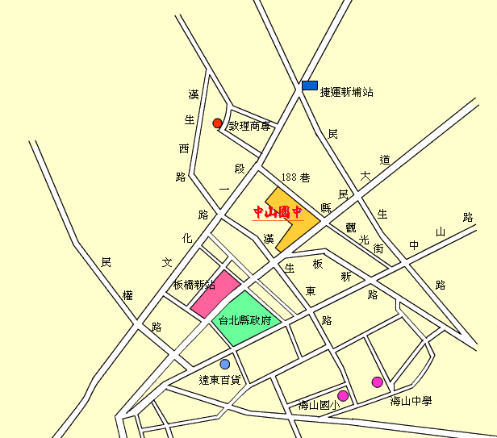
地址：220臺北縣板橋市文化路一段188巷56號
電話： (02)22508250＃210-215
◎蒞臨本校方式：
- 自行開車：北二高速公路下中和交流道→往板橋直走大漢橋下橋遇縣民大道右轉→往前100公尺處即為本校。
- 高鐵：板橋站下車→直走縣民大道左轉文化路一段188巷，直走即達本校。坐計程車約10分鐘車程。
- 台鐵：板橋站下車→直走縣民大道左轉文化路一段188巷，直走即達本校。坐計程車約10分鐘車程。
- 捷運：板南線（藍線）新埔捷運站下2號出口，步行至85℃轉文化路一段188巷直走至本校約10分鐘。
- 交通：觀摩會場不提供停車位，建議搭乘大眾公共運輸系統工具前往或停置於學校對面之收費停車場。

